Карбоксилирование углеродных 3D-структур в газовой фазе

Епишев В.В.
Студент
Московский государственный университет имени М.В. Ломоносова, Химический факультет, Москва, Россия
E-mail: epishevvsevolod@inbox.ru
Углеродные нанотрубки (УНТ) применяются в качестве носителей катализаторов, сорбентов, материалов электродов литий-ионный батарей и суперконденсаторов, в медицине. С целью изменения физико-химических характеристик, образцы УНТ окисляют, например, раствором азотной кислоты. В результате их поверхность становятся гидрофильной и более дефектной. Для практического применения также оказывается важным получать консолидированные УНТ. Консолидация порошков УНТ без добавления связующих агентов возможна методом искрового плазменного спекания (ИПС) [1]. Целью настоящей работы является получение консолидированных УНТ с и их последующим окислением без потери 3D-структуры.
УНТ получали при пиролизе гексана в присутствии катализатора Co/Mo-MgO, который удаляли кипячением полученных образцов в HCl. ИП-спекание осуществляли при 1100 ^{о}С, давлении 30 МПа, время обработки 5 мин. При выбранных условиях не происходило нарушения тубулярной структуры УНТ. Образцы УНТ после спекания окисляли парами кипящей азотной кислоты в течение 3, 6, 9 и 12 ч. Это позволило сохранить образцы в изначальном консолидированном виде. Все препараты исследованы методами РФЭС, ПЭМ, СЭМ, КР-спектроскопии.
При увеличении времени обработки парами HNO₃ содержание кислорода на поверхности УНТ, по данным метода РФЭС, увеличивалось. Максимальное значение составило 20.4 ат. % после 12 ч обработки.
Предложена схема и объяснены возможные причины высокой реакционной способности УНТ. При ИП-спекании происходит деградация верхних слоев УНТ с формированием графеновых фрагментов, которые способствуют объединению УНТ в 3D-каркасы (рис. 1).
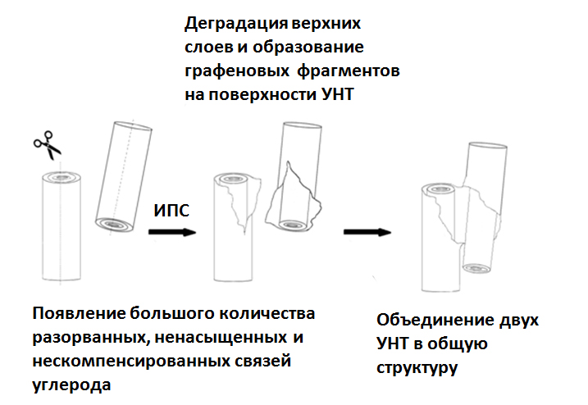
Рис. 1. Схема объединения двух УНТ в общую структуру в процессе ИП-спекания.

Впервые определены энтальпии образования консолидированных УНТ после окисления в газовой фазе методом бомбовой калориметрии.
Литература
[1] E. Suslova, S. Savilov et al. // Micropor. Mesopor. Mat. 293 (2020) 109807.

